Запуская python -m pytest tests -v
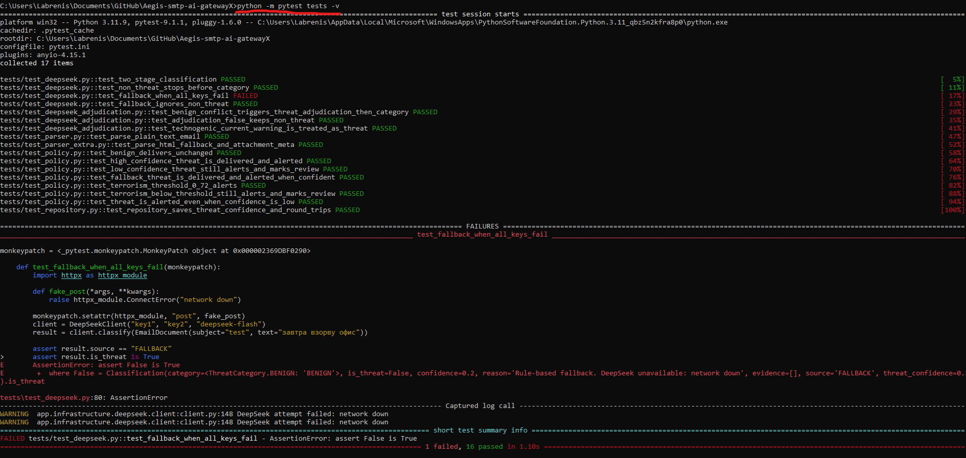
1 упавший тест.
Когда DeepSeek недоступен, письмо «завтра взорву офис» классифицировано как BENIGN. Багует из-за того, что в словаре terrorism_terms нету слов «взорву», «взорвать», «взорвём», «взрыв».

Bug BUG-03: Fallback пропускает угрозы со словами вне словаря
Обнаружен: 2026-10-07 при запуске pytest tests -v
Файл: app/infrastructure/deepseek/client.py, метод _fallback
Тест: tests/test_deepseek.py::test_fallback_when_all_keys_fail
Причина: словарь terrorism_terms содержит только 6 корней, не включает "взорву", "взрыв", "подорву"
Фикс: расширить словарь
Статус: после фикса тест PASS

Тест: падение alert-Mailpit
Дата: 2026-10-07
Действия:
1. docker stop mailpit-alert
2. Отправлено письмо с угрозой
Результат:
- AI классифицировал письмо как TERRORISM
- Policy решил: DELIVER_AND_ALERT
- Оригинал получил письмо в mailpit-original
- Alert не доставлен, но ошибка записана в БД:
forward_status = ORIGINAL_SENT_ALERT_FAILED
- Gateway вернул SMTP 250 (принял, не потерял)
- Gateway не упал, продолжил работу
Вывод: система корректно обрабатывает отказ alert-канала.
{
"id": "a248eb0d-dc25-4ca5-9bbc-fe9029216438",
"processed_at": "2026-10-07T20:25:15.899784+00:00",
"message_id": null,
"sender": "sender@example.com",
"subject": "Угроза",
"category": "TERRORISM",
"is_threat": true,
"confidence": 0.95,
"threat_confidence": 0.9,
"reason": "Threat gate: Сообщение содержит заявление о планируемом захвате заложников в школе на завтра, что указывает на конкретную угрозу предстоящего вредоносного действия. Category: The message explicitly threatens a hostage-taking at a school tomorrow, which is a terrorist act involving violence and hostage-taking.",
"action": "DELIVER_AND_ALERT",
"destination": "alerts-terrorism@local.test",
"review": false,
"processing_time_ms": 2703,
"raw_path": "/app/data/messages/a248eb0d-dc25-4ca5-9bbc-fe9029216438.eml",
"forward_status": "ORIGINAL_SENT_ALERT_FAILED",
"forward_error": "[Errno -2] Name or service not known",
"recipients": [
"user@local.test"
],
"evidence": [
"Захват заложников в школе завтра",
"subject: Угроза",
"Захват заложников",
"в школе завтра"
]
}

Тест: падение original-Mailpit
Дата: 2026-10-07
Файл-источник: app/gateway.py, метод handle_DATA
Действия:
1. docker stop mailpit-original
2. Отправлено письмо с угрозой
Результат:
- AI классифицировал письмо как TERRORISM, confidence = 0.95
- Policy решил: DELIVER_AND_ALERT, destination = alerts-terrorism@local.test
- Gateway не смог доставить письмо → вернул 451 4.3.0 Temporary processing failure
- Скрипт-отправитель получил SMTPDataError: (451, b'4.3.0 Temporary processing failure')
- Gateway не упал, поймал исключение в try/except, залогировал:
Gateway processing/forwarding failed

Вывод:
Система корректно обрабатывает отказ основного канала доставки. Код 451 — временная ошибка, отправитель повторит попытку позже, когда Mailpit будет доступен. Письмо не теряется. Gateway устойчив к падению downstream-сервиса.

